**Лабораторная работа №9**

**РАЗРАБОТКА GUI ПРИЛОЖЕНИЯ С ПОМОЩЬЮ**

**ГРАФИЧЕСКИХ БИБЛИОТЕКВариант 9.**

**Цель работы:** рассмотреть возможности библиотеки Tkinter, её базовые виджеты и изучить основные принципы создания приложений с графическим интерфейсом с помощью данной библиотеки.

**Краткая теория**

Tkinter предоставляет достаточное количество различных графических элементов, таких как кнопки, метки, текстовые контейнеры и другие. В рамках рассматриваемой библиотеки они называются виджетами (widgets). Ниже приведены некоторые из них:

− Button. Виджет, используемый для отображения кнопок в приложении.

− Canvas. Предназначен для фигур, таких как линии, овалы, треугольники и другие.

− Checkbutton. Реализует функции выбора вариантов с поддержкой множественного выбора. Аналогичен работе компонента Checkbox в других средах.

− Frame. Используется в качестве контейнера для других виджетов.

− Label. Представляет собой однострочную строковую метку. Также может содержать изображения.

− Listbox. Используется для отображения списков.

− Text. Предназначен для отображения многострочного текста.

− tkMessageBox. Предназначен для отображения сообщений пользователю в новом окне.

− Radiobutton. Аналогичен назначению виджета Checkbutton с учетом того, что не поддерживается множественный выбор.

Tkinter представляет собой удобный и мощный инструмент для создания кроссплатформенных приложений с графическим интерфейсом «из коробки».

**Задание. Вариант 9.**

Написать GUI приложение, которое представляет собой книгу заметок, позволяющую создавать новые заметки, редактировать и удалять существующие. Приложение позволяет создавать группы заметок и выполнять сортировку по дате.

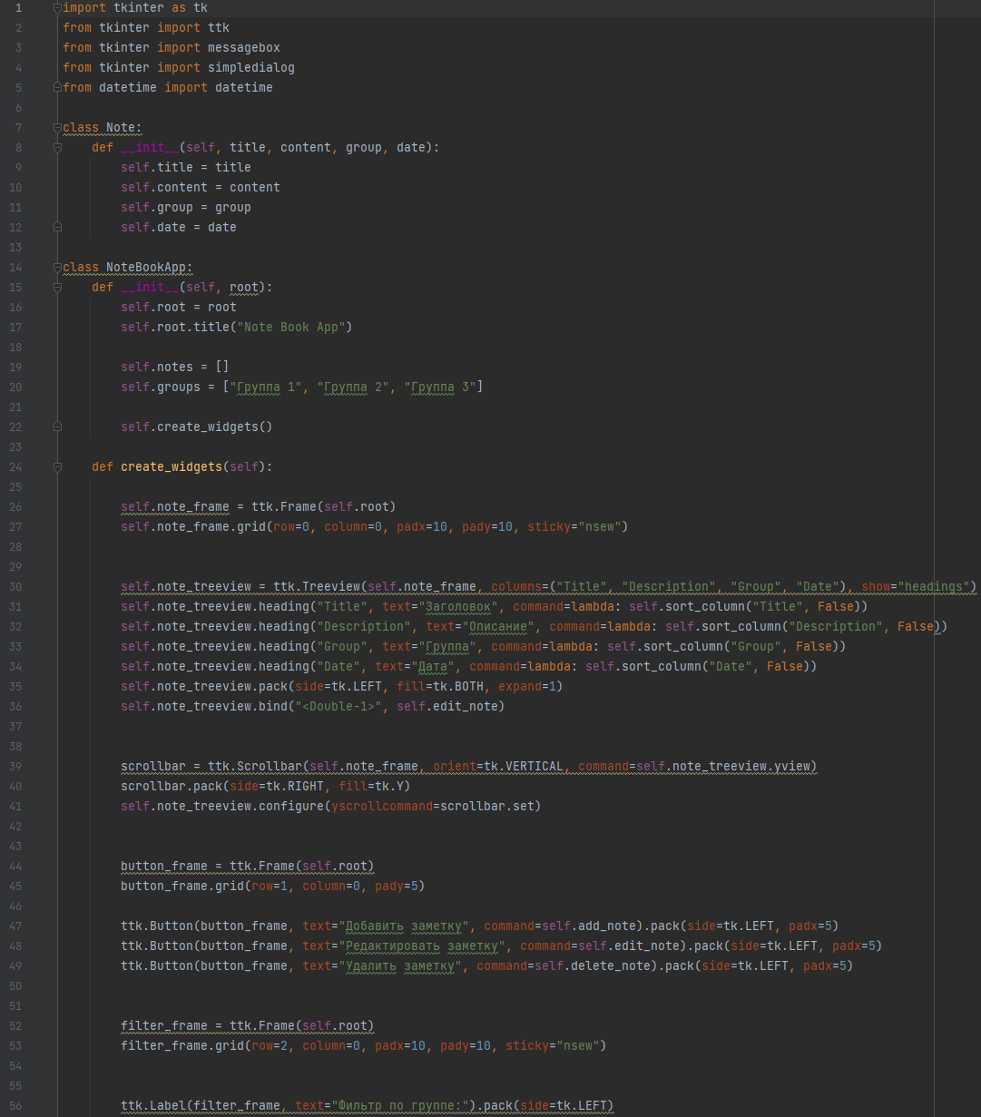

Рисунок 9.1 - код программы

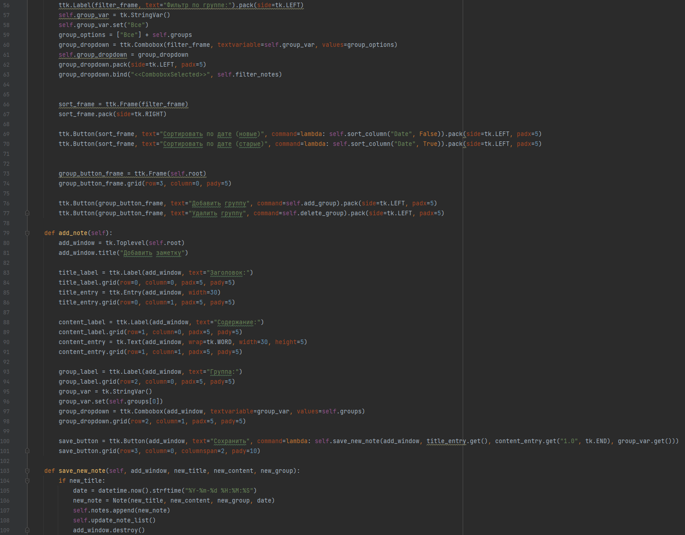

Рисунок 9.2 - код программы

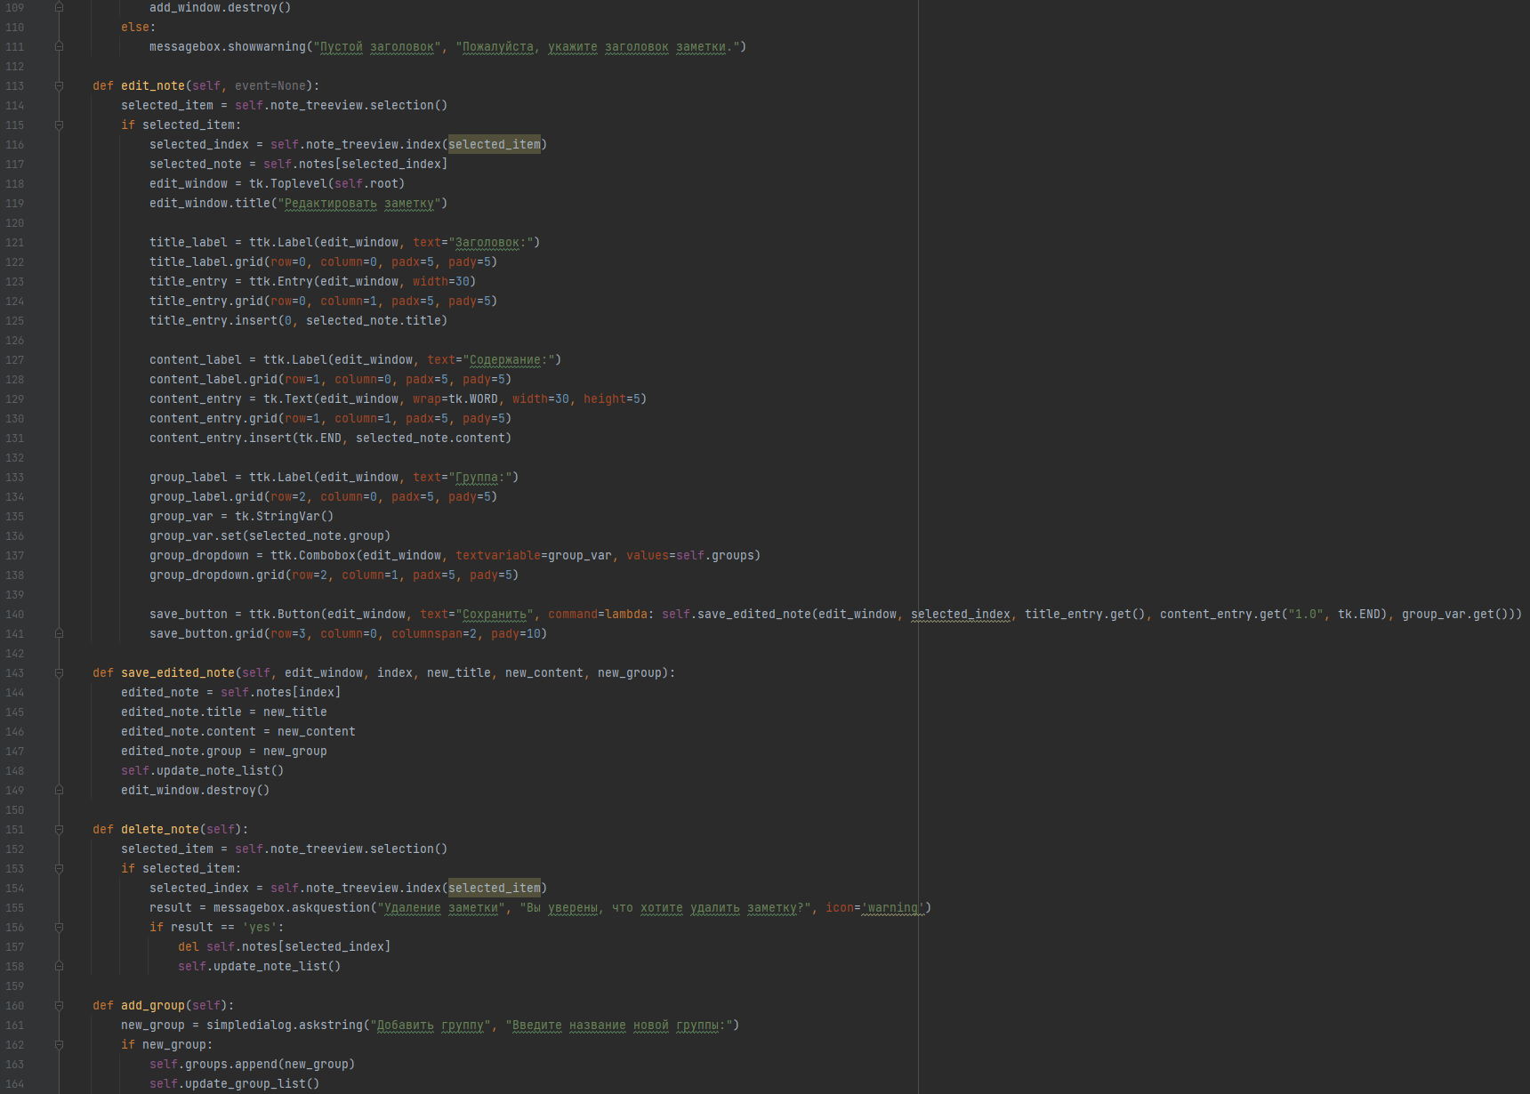

Рисунок 9.3 - код программы

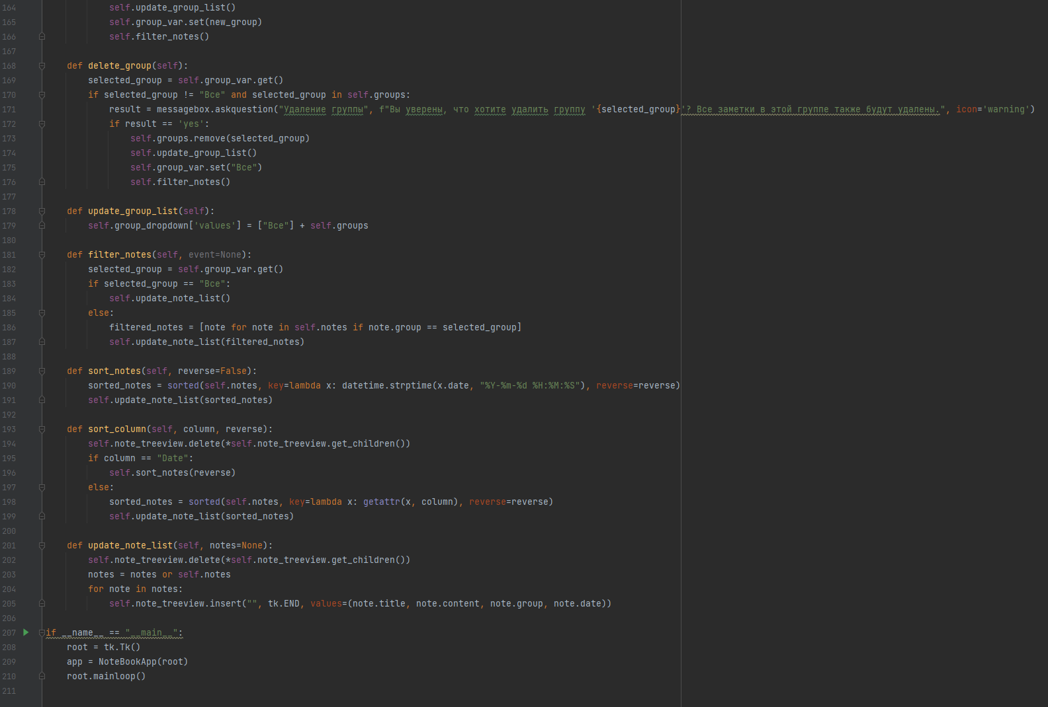

Рисунок 9.4 - код программы

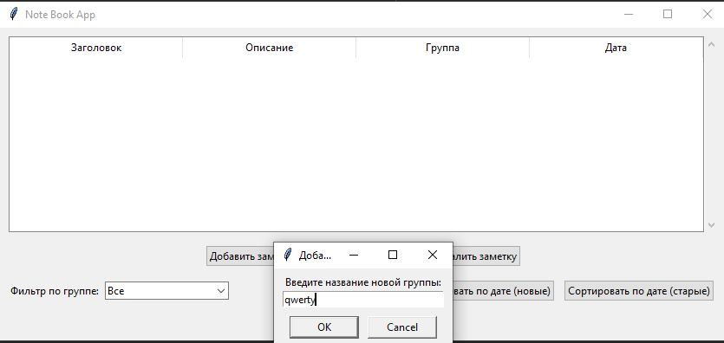

Рисунок 9.5 - создание группы

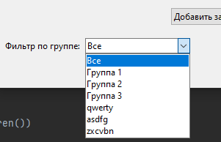

Рисунок 9.6 - создание группы

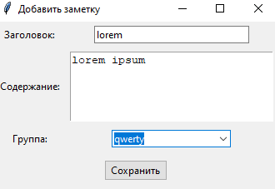

Рисунок 9.7 - создание заметки

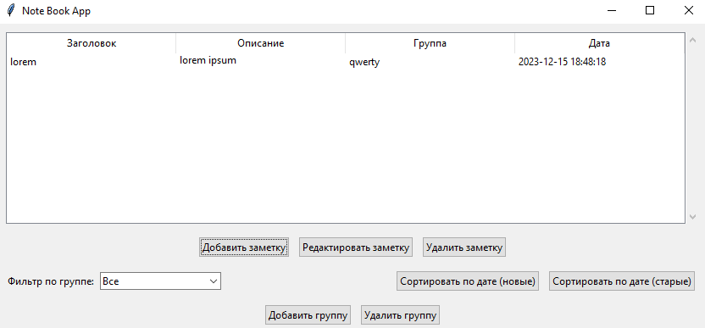

Рисунок 9.8 - создание заметки

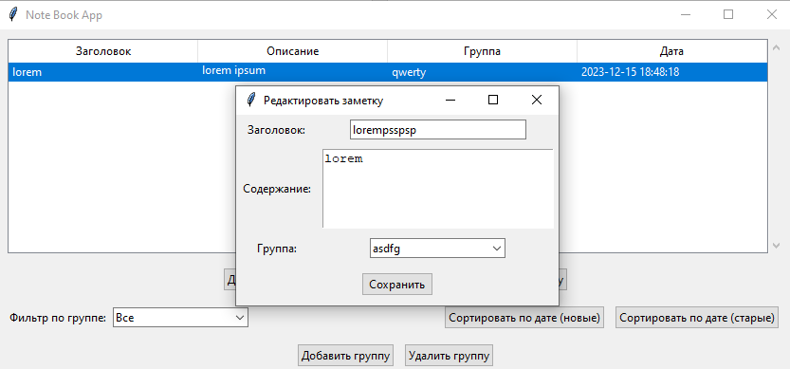

Рисунок 9.9 - редактирование заметки

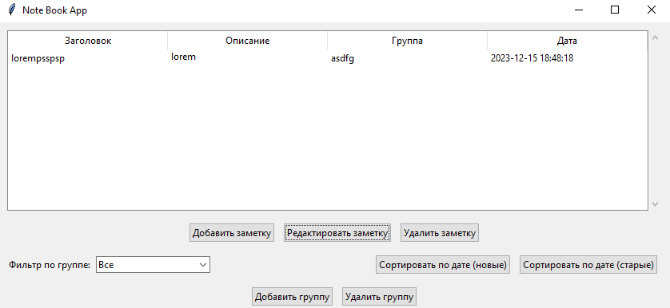

Рисунок 9.10 - редактирование заметки

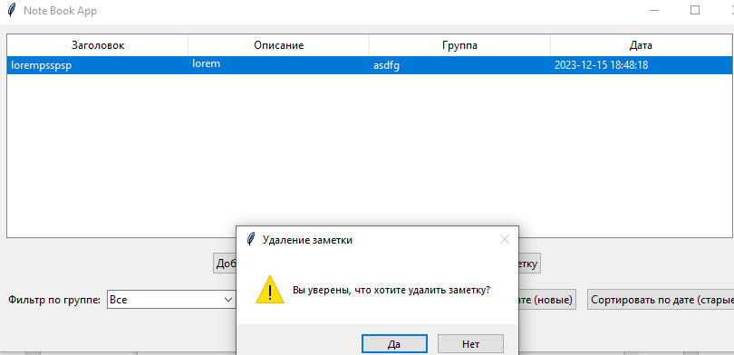

Рисунок 9.11 - удаление заметки

**Вывод:** в ходе выполнения лабораторной работы были рассмотрены возможности библиотеки Tkinter, её базовые виджеты и изучены основные принципы создания приложений с графическим интерфейсом с помощью данной библиотеки.

|  |  |
| --- | --- |
| Выполнил | Нестеренко М.С. |
| Проверил | Елкин Н.С. |